Ramazan HACIMUSTAFAOĞLUª, Hakan ELÇİ^{b}

MERMER SEKTÖRÜNÜN BUGÜNÜ VE GELECEĞİNE YÖNELİK ÖNERİLER

ÖZ

Bir madenin nihai ürün aşamasına getirilmesinde en önemli nokta hammadde, kalifiye araeleman ve kullanılan teknolojidir. Bu bakımdan, diğer sektörlerle karşılaştırıldığında, ihracatı ithalatından daha fazla olan mermer sektörünün, cari açık problemi yoktur. 1989 yılında 9,6 milyon dolar olan doğal taş ihracatı, 2014 yılında 2 milyar doları aşarak toplam maden ihracatının yarısından fazlasını temsil etmiştir. 2001-2014 yılları arasında 13 yılda mermer ihracatını 9 kat büyütmüştür. Değerlendirilebilecek mermer rezervlerimiz dikkate alındığında, yıllık ihracatımız olması gerekenin gerisinde bulunmakla birlikte, her yıl ihracatımız artarak devam etmektedir. Bu bakımdan, ileriye dönük 5-10 yıllık planlamalarda, hedeflenen 10-15 milyar dolarlık ihracat sözkonusudur. Bu çalışmada, mermer sektörün mevcut durumunu ve geçmiş 15 yılda göstermiş olduğu başarı, kazandığı tecrübe, teknolojiye yatkınlığını değerlendirmek ve geleceğe yönelik bazı temel problemlerin çözümüne yönelik yaklaşımlar ortaya koymaktır.

Anahtar Kelimeler: Mermer Sektörü, Doğaltaş, Mesleki Yeterlilik Kurumu, Mesleki Eğitim, Kalifiye Araeleman

SuggestIon for thIs day and future of the marble sector

ABSTRACT

The most important point in bringing a mine to the final product stage, is used the raw material, the quality technician and the technology. In this respect, marble sector, which is more than imports of exports compared to other sectors, has no current account deficit problem. Natural stone exports, which amounted to $ 9.6 million in 1989, exceeded $ 2 billion in 2014, representing more than half of total mine exports. Between 2001 and 2014, marble exports increased by ninefold in 13 years. Taking into account our marble reserves that can be evaluated, our exports continue to increase year by year, while falling behind our annual exports. In this regard, it is the export target of 10-15 billion dollars which is targeted in future 5-10 year plans. In this study, the current status of the marble industry and the success it has shown over the past 15 years, the experience gained, to evaluate the technological propensity and to put forth approaches to solve some basic problems of the future.

Keywords: Marble Sector, Natural Stone, Vocational Qualification Authority, Vocational Training, Qualification Technician

^{*a}Öğr.Gör., Dokuz Eylül Üniversitesi, TMYO, Doğal Yapı Taşları Teknolojisi Programı, ramazan@deu.edu.tr
^{b}Doç. Dr., Dokuz Eylül Üniversitesi, TMYO, Geoteknik Programı, hakan.elci@deu.edu.

GİRİŞ

Ülkemizin maden yataklarının işletilmesi ve değerlendirilmesinde, doğal taş sektörü önemli bir düzeye ulaşmıştır. 1989 yılında 9,6 milyon dolar olan doğal taş ihracatı, 2013 yılında 2 milyar doları aşarak toplam maden ihracatının yarısından fazlasını temsil etmiştir. Son yıllar içerisinde dünyada yaşanan mortgage krizine bağlı resesyon etkisinin devam etmesine rağmen, 2017 yılı sonu itibari ile bu ihracat rakamlarına yaklaşmak mümkün olmuştur. (Şekil.1)

Şekil 1: Türkiye'nin artış trendi gösteren mermer ihracatı (İMİB, 2017)

Türkiye, renkli ve kalite mermer yönünden önemli bir doğaltaş ülkesidir. Jeolojik yapısı belirleyici bir faktördür. Alpin Orojenez kuşağında bulunan ülkemiz, bu kuşağın yapısal özelliğine bağlı olarak, mermer, kireçtaşı, traverten gibi, karbonat bileşimli doğaltaşların zengin rezervlerine sahiptir. Alp tektonik sistemi bu rezervleri etkilemiş olduğu için, mermer yataklarının işletilmesinde, jeolojik parametrelerin göz önünde bulundurulması önemlidir. Değerlendirilebilecek mermer rezervlerimiz dikkate alındığında, yıllık ihracatımız olması gerekenin gerisinde bulunmakla birlikte, her yıl ihracatımız artarak devam etmektedir. Bu bakımdan, ileriye dönük 5-10 yıllık planlamalarda, hedeflenen 10-15 milyar dolarlık ihracat hayal değildir.

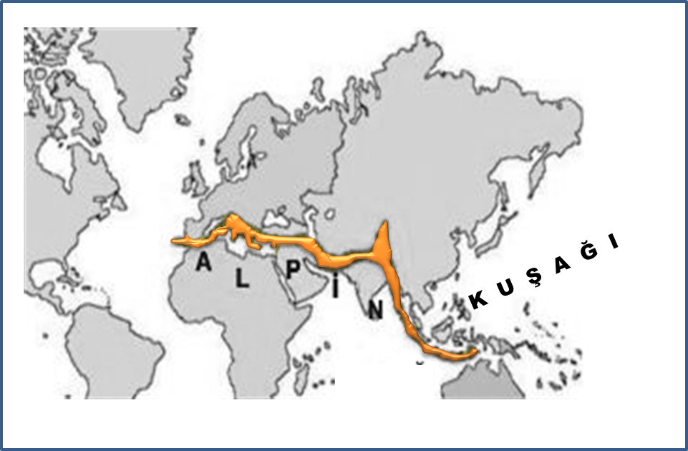
Şekil 2: Türkiye'nin içinde yer aldığı Alpin Orojenez Kuşağı (Wikipedi ,2017).

TARTIŞMA VE DEĞERLENDİRME

1985 yılında çıkartılan 3213 sayılı Maden Kanunu’ndan günümüze kadar, yeterli olmasa da gerek Maden Kanunu’nda yapılan değişiklikler gerekse mermer ocak işletmeciliğinde bilimsel yöntemlerin daha yaygın olarak kullanılması, ocak, fabrika ve atölyelerde blok ve işlenmiş ürün elde edilmesine yönelik yeni teknolojilerin devreye girmesi, uluslararası iletişimin daha kolay olması, ön görülen hedeflerin gerçekleşmesinin önemli argümanlarıdır.

Son yıllarda, mermer madenciliğinin, daha hızlı ve etkin üretim yapabilmesi noktasında, Maden Kanunu’nda yapılan değişiklikler sektöre ivme kazandırıcı nitelikte olmuştur. Mermer ocağı, arama, ön işletme ve işletme ruhsatı, müracaat ve uygulama dönemleri süreleri belirli terminlere bağlanmıştır. Ruhsat dönemlerinde bilimsel çalışmaların daha etkin bir şekilde kullanılması, mermer ocaklarının ekonomik değerlendirilmesini olumlu etkilemiştir. Ruhsat alanları 250 hektardan 100 hektara düşürülerek rezervlerin daha etkin kullanılması sağlanmıştır. Yıllık ruhsat bedelleri ciddi oranda yükseltilerek, üretim gücü olmayan ruhsatlı alanların üretim gücü ve deneyimi olan kişi ve kuruluşlarca işletilmesine imkân sağlanmıştır. Diğer taraftan çok sayıda mermer sahasının atıl tutulmasının önüne geçilmiştir.

Ayrıca ruhsatlı bir sahada üç yıl süre ile üretim yapılmadığı veya yıllık beyan edilen üretim miktarının %10'dan az olduğu durumunda ruhsatın iptal edilmesi üretimi teşvik etmiştir. Mermer ocak sahalarında üretim tesislerinin kurulabilmesine yönelik yasal değişikliklerin yapılması, üretimin artması ve üretimin daha verimli olmasını sağlamıştır. Blok üretiminin, yurt içindeki kendi tesisinde işlenerek uç ürün haline getirilmesi durumunda, devlet hakkı %1 olarak düzenlenerek işlenmiş ürün üretimi desteklenmiştir (MİGEM,2016).

Diğer taraftan, yeni teşvik sisteminde mermer ocakları ve mermer işleme tesisleri teşvik kapsamı içerisine alınmıştır. İhracata yönelik ise yurt dışında gerçekleştirilen fuar katılımlarının, yurt dışı birim, marka ve tanıtım faaliyetlerinin, pazara giriş belgelerinin, Türk ürünlerinin yurtdışında markalaşması, Türk malı imajının yerleştirilmesi ve Turquality'nin, tasarım desteği, yurt içi ve yurtdışı fuarların desteklenmesi, Eximbank tarafından kısa vadeli ihracat kredi ve sigortası gibi olanaklar sektörün kriz döneminde büyümesini sağlayıcı imkanlardır (EİB, 2016).

Hukuki ve mali düzenlemeler yanı sıra, mermer ocak üretimi yapılacak sahaya ulaşacak yolların yapımında kullanılan makinelerin mevcut olması, geçmişe oranla kıyaslanmayacak ölçüde, blok üretiminde teknolojik makinelerin daha yaygın kullanılması, büyümeyi sağlayan önemli etkenlerdir. Fabrikalarda kullanılmaya başlayan çeşitli blok, plaka epoksi sistemleri, kurutma fırınları, kesim ve üretim makineleri, 2-3 mm kesilebilen mermerlerin, alüminyum kompozit malzeme, perlit, betopan, m.d.f, cam, seramik gibi farklı kalınlıklarda malzemelerle birleştirilerek ikame ürünlerin üretilebilmesi, fabrika ve atölyelerde yeni nesil CNC teknolojisinin kullanılır seviyeye ulaşması sektörün hedeflenen noktaya ulaşabilmesinin önemli göstergeleridir.

Mermer sektörü; arama, işletme ve faaliyette olan 10 binin üzerinde ruhsatlı ve bunların içerisinde fiili olarak yaklaşık 2500 adet işletilmekte olan mermer ocağı, küçük ve orta ölçekte 1500’den fazla mermer fabrikası, 9000 civarında mermer atölyesi ve mermer üretimi ile ilişkili sarf malzemesi girdisi ve diğer alanları ile 500 bine yaklaşan çalışanın bulunduğu yüksek istihdam sağlayan bir sektör niteliğine ulaşmıştır

Sektörde gözlenen büyüme ve teknolojik gelişmeye karşın geçmişte konu olan, fakat günümüzde ivedilik arz eden düz ve kalifiye işçi sıkıntısı yaşanmaktadır. En mükemmel makineler olsa dahi onu kullanan kalifiye işçilere ihtiyaç duyulmaktadır. Bu problem, bir taraftan mermer sektörüne gençlerin fazla ilgi duymaması, diğer taraftan sektörün bünyesinde yeterli kalifiye ara eleman yetiştirememesinden kaynaklanmaktadır. Oysa gelişmeye başlayan mermer sektörü ile birlikte doksanlı yılların başından itibaren meslek liselerinde ve üniversitelerin meslek yüksekokullarında bu ihtiyacı karşılamak üzere mermer teknisyen ve teknikeri yetiştiren bölümler açılmaya başlanmıştır (Hacımustafaoğlu,2017). Türkiye'de makine teknolojisi kapsamında, mermer işleme dalında eğitim veren on bir farklı ilimizde olmak üzere, 12 tane mesleki teknik Anadolu lisesi ve 1 tane mesleki ve teknik eğitim merkezi mevcuttur (MEB,2016). 2016 yılı itibari ile mermer teknikerliği alanında mesleki eğitimi veren Meslek Yüksekokulları dört üniversitede bulunmaktadır. Bu üniversiteler, dört ilimizde olmak üzere, Dokuz Eylül, Dicle, Afyon Kocatepe ve Muğla Sıtkı Koçman üniversiteleridir (ÖSYM,2016).

Mermer alanı dahil tüm sektörlerin kalifiye ara eleman talebinin zirve noktada olması, işletmeciler ve ilgili sivil toplum kuruluşları tarafından sürekli gündem yapılması, bu konuda ciddi bir problemin varlığının açık göstergesidir. Bu açıdan, dönem itibariyle, sektörün gelişim sürecinde, ara eleman yetiştirmeye yönelik çabalar aynı düzeyde gözükmemektedir. Mermer Teknisyen ve Teknikerliği, sektörün bugünü ve geleceği için ara eleman değil artık aranan eleman durumundadır (Hacımustafaoğlu, 2016). Her alanda, teknolojik altyapısını hızlı bir şekilde geliştiren mermer sektörünün, bu alanda ihtiyaç duyulan kalifiye eleman eğitim sürecine, üniversitelerle işbirliği yaparak katkı koymalıdır.

2006 yılında kurulan, Mesleki Yeterlilik Kurumu çerçevesinde, sektör bakımından son derece hayati bir konu olan kalifiye eleman standartları belirlenerek resmi gazetede ilan edilmektedir (MYK,2017). Tüm mermer işletmelerinde, mermer ocağı, mermer fabrikaları, mermer atölyelerinde, makine ekipmanların kullanılması kapsamında görev alacak olan çalışanlar, yakın gelecekte yasal zorunluluk olarak mesleki yeterlilik belgesine tabi olacaktır. Bu noktada, İşletmeler çalışma alanı ile ilgili mesleki diplomaya sahip mermer teknikerlerini istihdam etmeleri durumunda, çalışanlarına ayrıca bir belge alma yükünden muaf olacaklardır. Bu bağlamda, mermer teknikerliği eğitiminin desteklenmesi, kurumsal ortak çalışmalar yapılarak, tekniker istihdamının yaygınlaştırılması, yakın gelecekte sektörün işini kolaylaştıracaktır. Teknik bilgi ile donatılmış kalifiye elemanlar üretim verimliliğini artıracak ve üretim maliyetlerini aşağıya çekecektir.

Ülkemiz mermer sektörü, başta üretim sürecinde ve kalifiye eleman ihtiyacı olmak üzere, pek çok probleme rağmen, 2001-2014 yılları arasında 13 yılda mermer ihracatını 9 kat büyütmüştür. Bu tablo, sektörün geleceğine yönelik umut verici olduğu açıktır.

Bir Madenin nihai ürün aşamasına getirilmesinde en önemli nokta hammadde ve kullanılan teknolojidir. Bu bakımdan mermer sektörü, diğer sektörlerle karşılaştırıldığında, ihracatı ithalatından daha fazladır ve cari açık problemi yoktur. Yeni kurulan 'Yetkilendirilmiş Tüzel Kişilik' (YTK) kurumu, mevcut mermer ocaklarının ve yeni sahaların, daha bilimsel yöntemler kullanarak, kalite ve verimliliğinin artmasını sağlayacaktır.

SONUÇ ve ÖNERİLER

Önümüzdeki yıllar içerisinde, mermer blok üretiminin daha verimli yapılması, özellikle fabrika üretiminde, katma değeri yüksek ürünlerin yeni teknolojilerle çeşitlendirilmesi, sektöre önemli ivme kazandıracaktır. Aynı zamanda çok sayıdaki mermer atölyesinde CNC gibi çağın gerektirdiği üretim sistemlerinin yaygınlaştırılmasına yönelik yapılacak destekler, ulusal ve uluslararası düzeyde mermerin daha fazla katma değer getirmesini sağlayacaktır. Günümüzde dönemsel şartlar gereği %50'yi aşan mermer blok ihracatından elde edilen gelir, işlenmiş mermer satışından elde edilebilecek kazancı ciddi boyutta geriletmektedir.

Geçmiş 15 yılda mermer sektörünün göstermiş olduğu başarı, kazandığı tecrübe, teknolojiye yatkınlığı ile yeni yapılacak düzenlemeler ve kalifiye eleman probleminin çözümü için alınacak tedbirler ile, dönemselde olsa, sektör blok satışından gelir elde etme sisteminden uzaklaşmaya yönelik yöntemler geliştirmelidir. Gelecek 15 yıl, ülkemizdeki doğaltaşların çeşitliliğine ve kalitesine uygun şekilde, katma değeri yüksek, artstone anlayışı ile, blok satışından elde edilen kazancı, % 90-95 oranında ikame ürüne çevirmelidir. Böylece 2030'lu yıllarda 10-15 milyar dolarlık ihracat rakamları yakalamak hayal değil gerçek olacaktır.

Katkı Belirtme
Makalenin yazımında katkılarından dolayı sayın Prof.Dr. Faruk Çalapkulu’ya teşekkür ederiz.

KAYNAKLAR

Ege İhracatçılar Birliği, Dağaltaş Sektörü Teşvik Kapsamları, (2016), http://www.egebirlik.org.tr/destek-devlet- yardımları.asp, E.Tar: 15.11.2016
Hacımustafaoğlu, R., (2016), Türkiye'de Mermer Madeni İşletmeciliğin Dayanılmaz Ağırlığı, TR Stone Magazine, Yaygın Süreli,(2):30-34.
Hacımustafaoğlu, R., (2017), Mermer Sektöründe Ara eleman Sorunu ve Çözüm Önerileri, IV. Uluslararası Taş Kongresine Sunulmuş Bildiri.
İstanbul Maden İhracatçıları Birliği, (2017), Doğaltaş İhracatı, http://www.imib.org.tr/tr/istatistikler-2/, E.Tar: 15.11.2017.
Maden İşleri Genel Müdürlüğü, http://www.migem.gov.tr/mevzuat/kanunlar.html/ istatistikler, E.Tar: 25.10.2016
Mesleki Yeterlilik Kurumu, (2016), Ulusal Meslek Standartları, http://www.myk.gov.tr/index.php/tr/ulusal- meslek- standard, E.Tar: 18.10.2016
Öğrenci Seçme ve Yerleştirme Merkezi, (2017), Kılavuz, http://www.osym.gov.tr/TR,9292/2016.html, E.Tar: 12.10.2016
Türkiye cumhuriyeti, Milli Eğitim Bakanlığı, http://meb.net.tr/mebbis/mebbis-meb-gov-tr, E.Tar: 20.10.2016
Wikipedi. (2017). Toros Dağları, Wikipedi – Özgür Ansiklopedi
https://tr.wikipedia.org/wiki/Toros_Da%C4%9Flar%C4%B1 adresinden 6 Şubat 2017 tarihinde alınmıştır.

